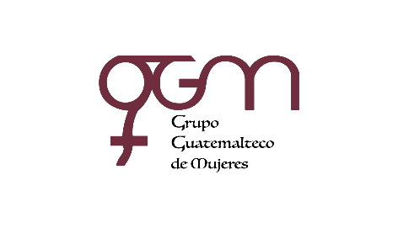

**Asociación Grupo Guatemalteco de Mujeres-GGM**

**Sistema de Fortalecimiento Institucional**

Fortalecimiento Institucional.

Responsable de actualización de información: Mayra Argueta

Fecha de Elaboración: 28/02/2022

Informe sobre Pertenencia sociolingüística.

Mes y año: febrero, 2022

**1.**

**Mujeres sobrevivientes de violencia atendidas.**

**DATOS: ATENCIÓN INICIAL 2022**

**GGM- CAIMUS**

**Feb**

GGM CAIMUS GUATEMALA

50

GGM CAIMUS ESCUINTLA

56

GGM CAIMUS RABINAL BAJA VERAPAZ

36

GGM CAIMUS SUCHITEPÉQUEZ

11

**TOTAL**

**153**

Fuente: Sistema de registro de información GGM-CAIMUS-febrero 2022.

**2.**

**Grupo étnico al que pertenecen las mujeres atendidas.**

**ETNIA**

**GGM-CAIMUS**

**GUATEMALA**

**GGM-CAIMUS**

**ESCUINTLA**

**GGM-CAIMUS**

**RABINAL BAJA**

**VERAPAZ**

**GGM- CAIMUS**

**SUCHITEPÉQUEZ**

**TOTAL**

Maya

1

*2*

20

*2*

**25**

Mestiza

49

*54*

16

*9*

**128**

**TOTAL**

**50**

**56**

**36**

**11**

**153**

Fuente: Sistema de registro de información GGM-CAIMUS-febrero 2022.